EL7-5_3AST TRASFORMAZIONI
Autore: __________________________________________ Data: _________Classe: ____

ATTENZIONE

Il significato dei simboli usati in questa e nelle prossime esercitazioni è spiegato dettagliatamente nella guida http://www.classiperlo.altervista.org/Materiale/Generale/Simboli.doc (scaricala e consultala in caso di dubbi).

Il simbolo della manina in colore blu indica una domanda alla quale bisogna OBBLIGATORIAMENTE rispondere scrivendo in colore blu.
Il simbolo della manina in colore blu con la scritta Cou New indica un codice che va incollato usando Courier New in colore blu.
Il simbolo della manina in nero indica una o più immagini o schermate da incollare (protette col tuo watermark, le tue iniziali di Nome e Cognome)
Il simbolo della manina con colori attenuati indica un'operazione che bisogna svolgere, senza rispondere a nessuna domanda (non vuol dire che non devi fare nulla - significa solo che non devi scrivere niente!).
Il simbolo della manina col ciak video indica un video da registrare con Gif Recorder (http://gifrecorder.com/)e da salvare in formato gif nella cartella dell'esercitazione.
recupero.
Questo simbolo indica un video di esempio o di spiegazioni da guardare su YouTube

A) OPERAZIONI PRELIMINARI
A1) Crea una sottocartella di ES7 con nome uguale a quello di questa esercitazione (EL7-5_3AST Trasformazioni)
A3) All'interno della sottocartella EL7-5_3AST Trasformazioni salva questo file Word

B) ROTAZIONI

LA PROPRIETA' TRASFORM

La proprietà transform dei fogli stili CSS3 consente di applicare diverse trasformazioni a un elemento di una pagina. In particolare permette di:

1) ruotare
2) traslare (spostare)
3) cambiare le dimensioni
4) distorcere

B1) →Trans1.html
Crea una pagina contenente solo un div con un testo casuale (bordo, dimensioni e testo contenuto a piacere):
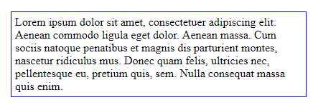
B2) Applica lo stile seguente al div:
transform: rotate(180deg);

Se hai fatto tutto correttamente, dovresti osservare che il div viene ruotato di 180 gradi e il testo risulta capovolto.
B3) Incolla qui sotto una schermata:

COME FUNZIONA

Il funzionamento è abbastanza semplice. La dichiarazione
transform: rotate(180deg);
produce una rotazione dell'elemento con l'angolo di rotazione indicato (180 gradi nell'esempio).

Possiamo fare in modo che la rotazione venga attivata quando si passa col mouse sopra un elemento.
B4) →Trans2.html
Crea una pagina contenente solo un div con dentro la lettera iniziale maiuscola del tuo cognome.
<div>P</div>
B5) Copia e incolla lo stile seguente:

div {
width: 100px;
height: 100px;
font-size:80px;
text-align:center;
background: linear-gradient(-90deg, red, yellow);
border: 2px solid #009F16;
}

div:hover {
transform: rotate(60deg);
}

Prova a visualizzare la pagina. Passando col mouse sul DIV, dovresti osservare che questo ruota di 60 gradi.
B6) Incolla qui sotto una schermata dove si veda l'effetto ottenuto quando passi col mouse sulla lettera (usa Stamp/Print Screen per catturare la schermata):

COME FUNZIONA

La dichiarazione
background: linear-gradient(-90deg, red, yellow);
serve solo per creare uno sfondo di colore a gradiente, con sfumature di rosso e di giallo (per maggiori spiegazioni: https://www.w3schools.com/css/css3_gradients.asp )

La pseudoclasse hover viene applicata quando si passa col mouse sull’elemento. La dichiarazione

transform: rotate(20deg);
fa ruotare il div di 20 gradi.

Per rendere ancora più interessanti le cose, possiamo applicare una transizione, in modo tale che la nostra trasformazione sia rallentata e abbia una durata specificata.
B7) Aggiungi agli stili precedenti la seguente transizione:
transition-property: transform;
transition-duration: 2s;
Incolla il codice con gli stili (tutti gli stili della pagina):
B8) Prova la pagina. Dovresti osservare che il DIV ruota in 2 secondi.

Usando rotate viene effettuata una rotazione 2D ovvero una rotazione bidimensionale. Nelle rotazioni bidimensionali l’elemento ruota su un piano (come una carta da gioco appoggiata su un tavolo).
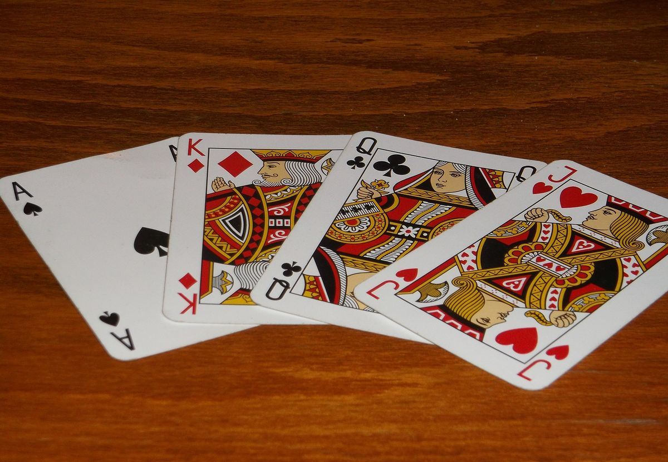

Ancora più divertenti sono le rotazioni 3D, nelle quali l’elemento ruota intorno a uno dei suoi assi tridimensionali:

Ci sono tre possibilità di rotazione 3D:

rotateX(angle)
rotateY(angle)
rotateZ(angle)

che effettuano una rotazione rispettivamente rispetto all’asse X, Y e Z (es. rotateX(45deg))
B9) Copia Trans2.html in Trans3.html
B10) Prova le rotazioni 3D nella pagina Trans3.html e poi incolla qui sotto una schermata dove si veda l'effetto ottenuto (ATTENZIONE: prova una sola delle tre rotazioni X,Y e Z alla volta; se vuoi metterne insieme due o tre, devi separarle con uno spazio l’una dall’altra)
B11) In una nuova pagina Trans4.html riproduci l’effetto in figura (usa il tuo div con la iniziale del tuo cognome):
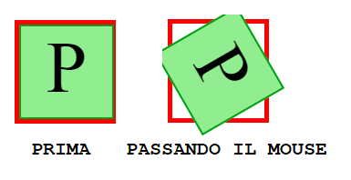
COME SI FA

Devi usare un DIV container che non ruota (bordo rosso in figura) e un DIV interno che ruota (in verde in figura).
B12) Incolla qui sotto il codice della pagina:

C) TRANSLATE

Usando la trasformazione translate è possibile traslare un elemento, cioè spostarlo rispetto alla sua posizione iniziale:

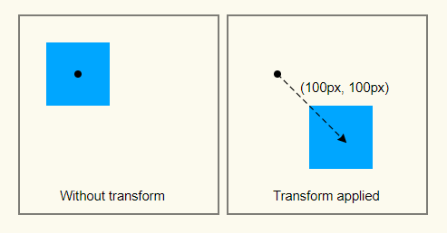

L'utilizzo è piuttosto semplice. Per esempio:

transform: translate(50px, 100px);

L'istruzione precedente sposta l'elemento di 50px in orizzontale e di 100px in verticale (x e y).
C1) →Trans5.html
Nella pagina sono presenti tre DIV:
- un div con bordo rosso e un div con bordo blu fissi
- un div verde con l'iniziale del tuo cognome che trasla
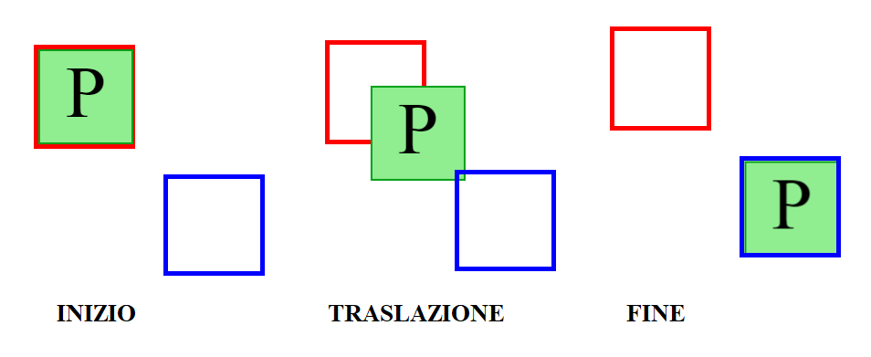
In figura è mostrato lo spostamento del div mobile, che trasla dalla posizione INIZIO alla posizione FINE in un tempo a piacere (decidi tu).
C2) Incolla il codice della pagina:

APPLICARE PIU' TRASFORMAZIONI CONTEMPORANEAMENTE

Se si vogliono applicare più trasformazioni insieme allo stesso elemento, bisogna elencarle una di seguito all'altra separandole da uno spazio. Per esempio:

transform: translate(50px, 100px) rotate(45deg);

effettua contemporaneamente una traslazione e una rotazione.

D) SCALE

La proprietà scale consente di scalare le dimensioni di un oggetto, cioè di ingrandirlo o rimpicciolirlo di un fattore a scelta.

Un esempio di uso è questo:
transform: scale(0.5, 0.25);

In questo modo le dimensioni dell'oggetto vengono ridotte al 50% in orizzontale (0.5) e al 25% in verticale (0.25). Se i valori x e y sono diversi ovviamente l'elemento viene deformato.

Se non si vuole che l'elemento venga deformato, i due valori devono essere uguali. In questo caso si può indicare un solo valore:
transform: scale(0.5, 0.5);
oppure più semplicemente:
transform: scale(0.5);
D1) →Trans6.html
Nella pagina è presente un'immagine a piacere (usa immagini su internet, non scaricare nulla). Passando col mouse sopra l'immagine le sue dimensioni aumentano del doppio in un tempo a piacere (effetto zoom).
https://youtu.be/WKyL02wA42Y

COME SI FA

Per rendere visivamente piacevole l'effetto di zoom, chiudi l'immagine dentro un DIV con dimensioni esattamente uguali a quelle dell'immagine (non zoomata). Applica quindi al DIV contenitore lo stile
overflow: hidden;

In questo modo zoomando l'immagine, la parte che eccede i bordi del DIV viene tagliata (osserva in figura come l'immagine rimane sempre confinata all'interno dei bordi del DIV in rosso):

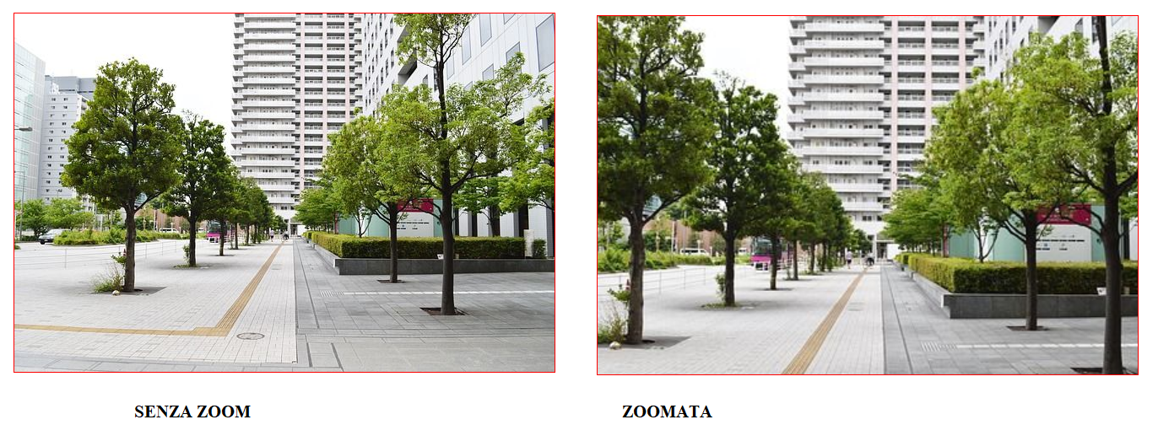

Per ingrandire l'immagine basta usare la proprietà scale.

ATTENZIONE: devi applicare bordo, dimensioni e overflow al DIV che contiene l’immagine. Invece la trasformazione scale e la relativa transizione devono essere applicati all’immagine IMG (e NON al div contenitore, che deve rimanere fisso).

D2) Incolla il codice della pagina:

Ci sono anche altri usi più creativi di scale. Ora ti mostrerò come creare un testo a specchio (invertendo destra con sinistra).
D3) Fai una copia di Trans1.html (la pagina contenente un DIV capovolto) e rinominala Trans7.html
D4) Al posto della trasformazione rotate, applica la seguente:
transform: scale(-1, 1);
D5) Incolla qui sotto una schermata:

E) SKEW

Usando skewX e skewY possiamo distorcere un elemento di un dato angolo lungo l'asse X o l'asse Y. L'uso è il seguente:
transform: skewX(20deg);
E1) →Trans8.html
Inventati una pagina con un DIV al quale applichi liberamente le proprietà skewX e skewY
E2) Incolla una schermata in cui si veda la deformazione subita dal tuo DIV:
E3) Incolla il codice della pagina:

F) COSTRUIAMO UN SEMPLICE GIOCO

Le transizioni e le trasformazioni possono essere combinate fra loro per creare effetti complessi.
F1) →Trans9.html
Incolla il codice seguente nel body:

<div id="spazio">
<div id="razzo">
<div>
</div>
</div>
</div>

e il codice seguente negli stili

#spazio {
position: relative;
height: ...;
background-image: url(...);
background-size: cover;
}

#razzo {
position: absolute;
bottom: ...px;
left: ...px;
transition: 3s ease-in;
}

#razzo div {
width: ...px;
height: ...px;
background: url(...) no-repeat;
transition: 2s ease-in-out;
}

#spazio:hover #razzo {
transform: translate(540px,-200px);
}
#spazio:hover #razzo div {
transform: rotate(70deg);
}

SPIEGAZIONI

Vogliamo realizzare la pagina nella quale venga visualizzato un razzo su uno sfondo di stelle:

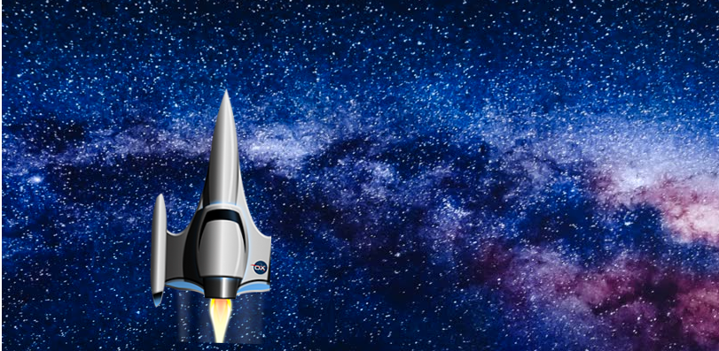

Quando si passa col mouse sul razzo, questo si inclina e si mette in movimento.

https://youtu.be/yeEZ7TbfIxc

Nell'elemento

#spazio {
position: relative;
height: ...;
background-image: url(...);
background-size: cover;
}

bisogna sostituire al posto dei puntini in url (...) uno sfondo che rappresenta lo spazio (cerca "space background", "stars background", "star texture" o qualcosa di simile). Al posto di height devi mettere l'altezza che vuoi dare allo sfondo spaziale.

Nell'elemento

#razzo div {
width: ..px;
height: ...px;
background-image: url(...);
background-size: cover;
transition: 2s ease-in-out;
}

i puntini in url (...) vanno sostituiti con l'immagine di un razzo a sfondo trasparente (cerca "rocket transparent background"). width e height sono l'altezza e la larghezza dell'elemento. La durata della transizione è 2 secondi (puoi aggiustare questo valore a piacere). ease-in-out indica la modalità con cui deve avvenire la transizione (parte lentamente, accelera e poi rallenta di nuovo alla fine - maggiori spiegazioni qui https://www.w3schools.com/cssref/css3_pr_transition-timing-function.asp ).

Le dichiarazioni

#spazio:hover #razzo {
transform: translate(540px,-200px);
}
#spazio:hover #razzo div {
transform: rotate(70deg);
}

fanno inclinare il razzo (di 70 gradi) e lo fanno muovere quando si passa col mouse sullo sfondo (puoi ovviamente modificare a piacere i valori forniti).

F2) Incolla una schermata della tua pagina visualizzata nel browser:

G) OPERAZIONI FINALI
G1) Controlla di aver risposto a tutte le domande e incollato tutte le schermate. Tutte le caselline dovrebbero avere un segno X, per indicare che hai risposto 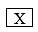
G2) Comprimi le immagini contenute in questo file Word (seleziona un'immagine, scheda Formato e poi Comprimi immagini e infine Applica a tutte le immagini del documento) in modo da ridurne le dimensioni.
G3) Controlla che la cartella di questa esercitazione contenga i seguenti file con i nomi qui indicati:
Nome del file | Tipo del file | Descrizione
EL7-5_3AST Trasformazioni | Word | Il file di questa esercitazione
Trans1.html | HTML
Trans2.html | HTML
Trans3.html | HTML
Trans4.html | HTML
Trans5.html | HTML
Trans6.html | HTML
Trans7.html | HTML
Trans8.html | HTML
Trans9.html | HTML
G4) Chiudi tutti i file, zippa la cartella di questa esercitazione e inviala all'insegnante su Classiperlo.

